Powiatowe  Centrum Zarządzania Kryzysowego  w Gorlicach | Gorlice, dnia 20.12.2019 r.
PS.5520.1.111.2019

wg rozdzielnika

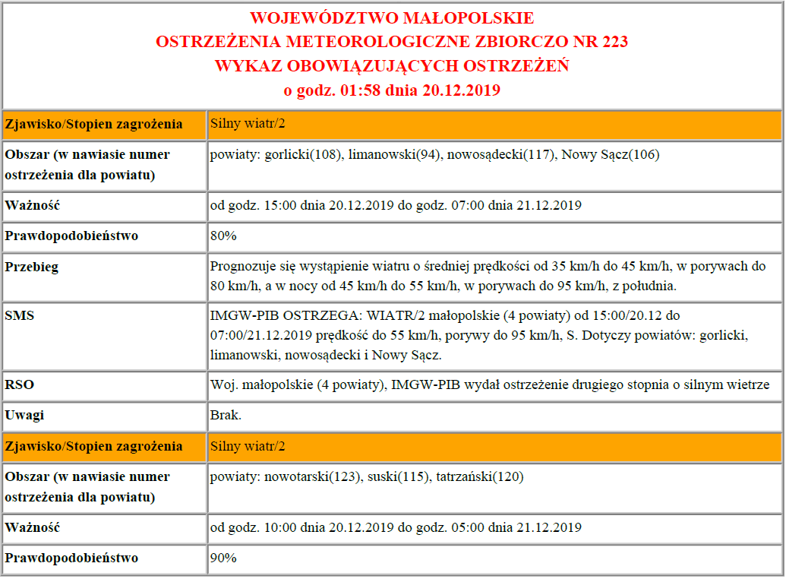
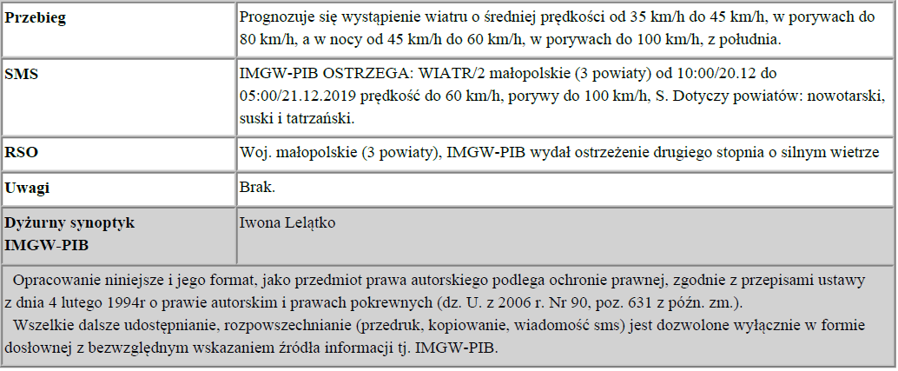
W związku z powyższym proszę o podjęcie odpowiednich działań ostrzegawczych
na podległym Wam terenie.
O wszelkich zdarzeniach mających istotne znaczenie dla bezpieczeństwa ludzi
i podjętych działaniach proszę informować Powiatowe Centrum Zarządzania Kryzysowego.
Tel.: (18) 354 87 55,
fax.: (18) 354 87 56,
czk@powiatgorlicki.pl
po godz. pracy Starostwa Powiatowego w Gorlicach
tel. 18 354 93 10
fax. 18 354 93 11
e-mail:pskgorlice@straz.krakow.pl

Dyżurny Operacyjny
Powiatowego Centrum Zarządzania Kryzysowego

/-/Sobolewski Krzysztof

Otrzymują:
Miasta i Gminy Powiatu Gorlickiego
Powiatowy Zarząd Drogowy
a/a.

